 Litomyšl
Objednávka 894/2025

Odbăratel |  | Dodavatel
Adresa | Mésto Litomyšl  Bčí Štastnÿch 1000  570 20 Litomyšl | Adresa | jan Pohorelec  Čepil27  533 32 Pardubice
Vyčizuje | Ing. Pavel Chadima | Vyčizuje
Telefon | +420 461 653 333 | Telefon
IČ | 00276944 | IČ | 72823232
DIČ | CZ00276944 | DIČ | DIĆ76I123300

text objednávky

Objednáváme tímto u Vás opravu klimatizace pro chlazení nebytovÿch prostor v budové U Plovárny 1130 - nájemce pan Fila. Pčedpokládaná cena die cenové nabídky NA/2025/143 ze dne 10. 6. 2025 ve vÿši 56.420 Kč bez DPH.

Zpusob platby
pčevodem z účtu 43-2061380237/0100 KB Litomyšl

Doprava

včetnë

Zpusob doručení faktury
Upčednostńujeme zaslání faktury do datové schránky x4cbvs8 nebo elektronickou poštou na adresu podatelna@litomysl.cz

Datum vystavení

14.07.2025
Datum dodání

červenec 2025

Mésto Litomyšl tímto prohlašuje, že pčedmét objednávky je používán k ekonomicŁé činnosti mësta, a proto dle §5 odst.3) zákona č. 235/2004 Sb., o dani z pčidané hodnoty, je osobou povinnou k dani. Pro vÿše uvedenou dodávku tedy bude uplatnèn režim pfenesení dańové povinnosti die § 92a) zákona o DPH v platném znèní. Plátce (dodavatel) je povinen postupovat pči vystavení dańového dokladu podle § 92a odst. 2) vÿše uvedeného zákona.

Objednávku vyhotovil a za její znéní odpovídá


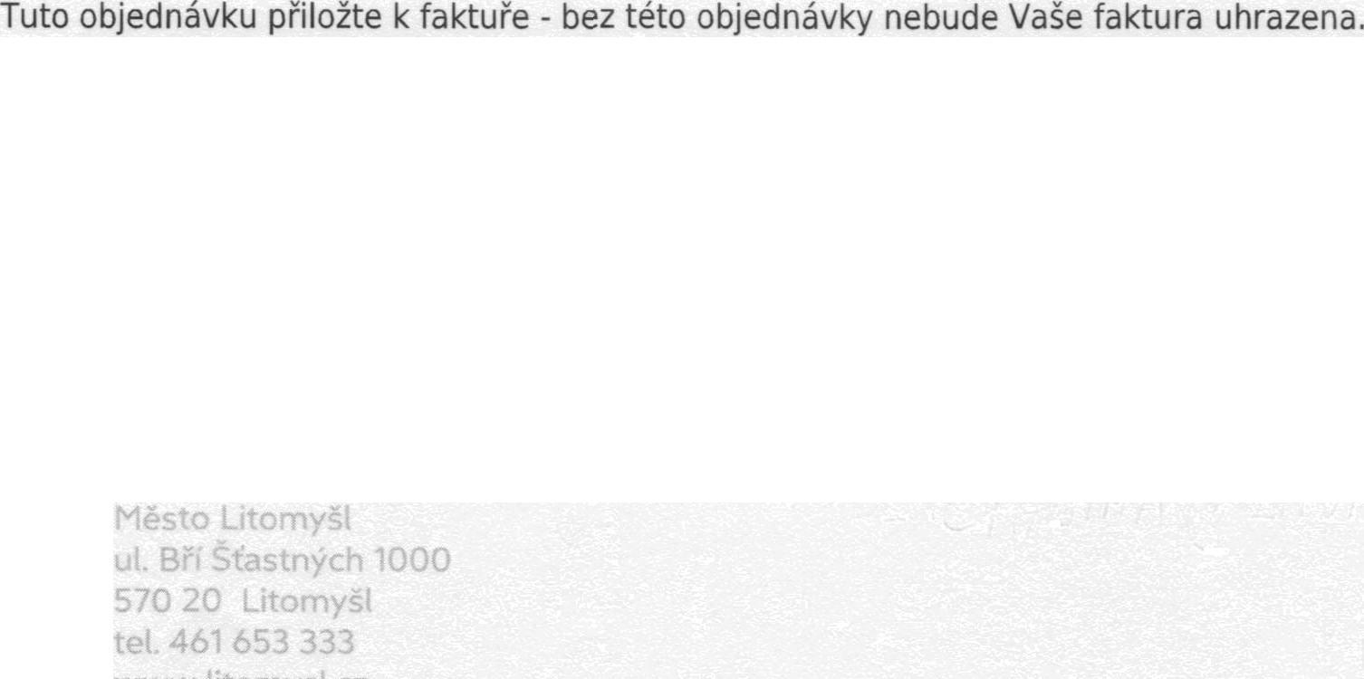
Ing. Pavel Chadima vedoucí odboru rozvoje a investic
lfl

